**1 Giới thiệu hệ thống**

* Lý do chọn đề tài:
  + Trong thời đại công nghệ thông tin phát triển mạnh mẽ, việc ứng dụng các hệ thống quản lý vào hoạt động kinh doanh ngày càng trở nên phổ biến. Đặc biệt, trong lĩnh vực kinh doanh và lưu trữ sách, việc quản lý lượng sách lớn và đa dạng bằng các phương pháp thủ công và ghi chép thủ công dễ dẫn đến sai sót, gian lận, thất lạc sách và khó khăn khăn trong việc kiểm kê.
  + Để đáp ứng nhu cầu quản lý hiệu quả các hoạt động nhập, xuất, tồn kho, đổi trả của sách , việc xây dựng một hệ thống quản lý kho hàng sách theo mã ISBN chuyên nghiệp trở thành điều không thể thiếu đối với các công ty và cửa hàng kinh doanh.

1. Kế hoạch thực hiện
   1. Làm bảng phân công công việc
   2. Bảng nhiệm vụ và tiến độ hoàn thành
      1. 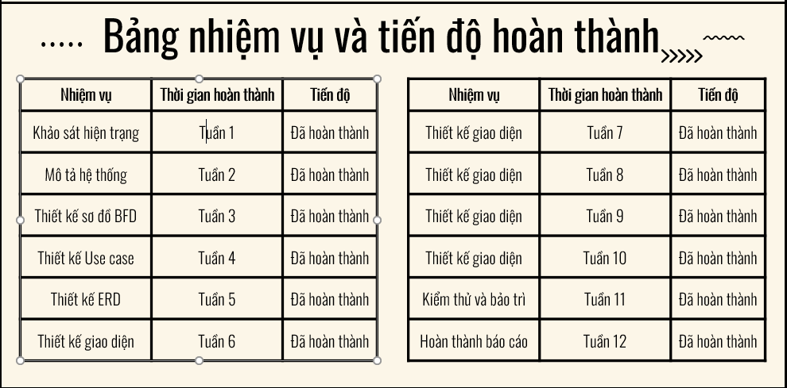
2. Khảo sát hệ thống
   1. Khảo sát hiện trạng
      1. Phương thức khảo sát
      2. Kết quả khảo sát
      3. Hướng giải quyết
   2. Mô tả hệ thống
      1. Mô tả lại hệ thống chứa các gì lưu chữ và giúp đỡ gì cho doanh nghiệp
   3. Ưu điểm hệ thống
      1. Tăng tính chính xác
      2. Tăng tính hiệu quả
   4. Chức năng hệ thống
      1. Quản lý Sách: (Theo dõi thông tin chi tiết về từng loại sản phẩm, bao gồm thông tin cơ bản: mã sách, tên sách, tên tác giả, tên nhà xuất bản, thể loại, giá cả cho từng loại sách và số lượng tồn trong kho.)
      2. Đăng nhập, Đăng xuất, Quên mật khẩu: ( Giúp quản lý và bảo mật thông tin tài khoản người dùng)
      3. Phiếu nhập ( Lập và quản lý phiếu nhập hàng từ các nhà cung cấp gồm có số lượng sách nhập, số lượng, giá nhập, mã nhà cung cấp)
      4. Phiếu xuất (Lập và quản lý phiếu xuất hàng, gồm thông tin về sách , số lượng, giá bán, mã khách hàng và mã nhân viên bán hàng)
      5. Phiếu đổi trả ( Giúp quản lý và xử lý các trường hợp khách hàng muốn đổi hoặc trả lại sản phẩm do lỗi in ấn (thiếu trang, rách, mờ mựt), Sách sai nội dung hoặc sai phiên bản)
      6. Quản lý nhà cung cấp ( Tạo, chỉnh sửa, theo dõi thông tin liên lạc với các nhà cung cấp );
      7. Quản lý nhân viên ( Quản lý thông tin nhân viên, phân công công việc, theo dõi hiệu suất làm việc và lịch sử giao dịch)
      8. Quản lý khách hàng ( Tạo, chỉnh sửa, xóa thông tin khách hàng )
      9. Quản lý tác giả ( Tạo, chỉnh sửa, xóa thông tin khách hàng)
      10. Quản lý tài khoản ( Tạo, chỉnh sửa, xoá tài khoản của nhân viên, phân quyền truy cập vào hệ thống của nhân viên theo nhóm quyền.)
      11. Quản lý phân quyền ( Chỉnh sửa, xóa phân quyền cho từng nhóm quyền trong hệ thống )
      12. Thống kê (Xem tình trạng kinh doanh của doanh nghiệp, số lượng hàng hoá nhập vào / xuất ra trong một khoảng thời gian )
   5. Các đối tượng có trong hệ thống
      1. Sách ( Mỗi sách trong hệ thống được cung cấp cho 1 mã sách, tên sách, tên tác giả, tên nhà xuất bản, giá nhập vào, giá xuất ra.)
      2. Phiếu nhập ( Đối tượng này lưu trữ thông tin về việc nhập hàng vào kho, bao gồm số lượng sản phẩm, mã ISBN , nhà cung cấp, ngày nhập hàng, và nhân viên nhập hàng )
      3. Phiếu xuất ( Đối tượng này lưu trữ thông tin về việc xuất hàng từ kho, bao gồm số lượng sản phẩm, mã ISBN, khách hàng, ngày xuất hàng, và nhân viên xuất hàng.)
      4. Khách hàng ( Lưu trữ thông tin của khách hàng, bao gồm tên, địa chỉ, số điện thoại và lịch sử giao dịch )
      5. Nhà cung cấp ( Lưu trữ thông tin của khách hàng, bao gồm tên, địa chỉ, số điện thoại và lịch sử giao dịch )
      6. Nhân viên (Bao gồm thông tin cá nhân của nhân viên, chức vụ, thông tin liên lạc và thông tin đăng nhập hệ thống.)
      7. Phiếu đổi trả: (Lưu trữ thông tin về các yêu cầu đổi trả sách của khách hàng, bao gồm mã sách, thông tin khách hàng, lý do đổi trả, trạng thái, và ngày hoàn thành.)
      8. Tài khoản phân quyền ( Lưu trữ thông tin về tài khoản đăng nhập của nhân viên, vai trò trong hệ thống và quyền truy cập vào các chức năng tương ứng.)
3. Sơ đồ BFD
   1. Ví dụ
   2. 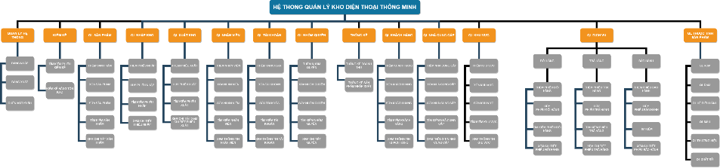
4. USECASE( Không làm)
5. thiết kế dữ liệu
   1. Thiết kế ERD : ERD là một sơ đồ, thể hiện các thực thể có trong database, và mối quan hệ giữa chúng với nhau.
      1. 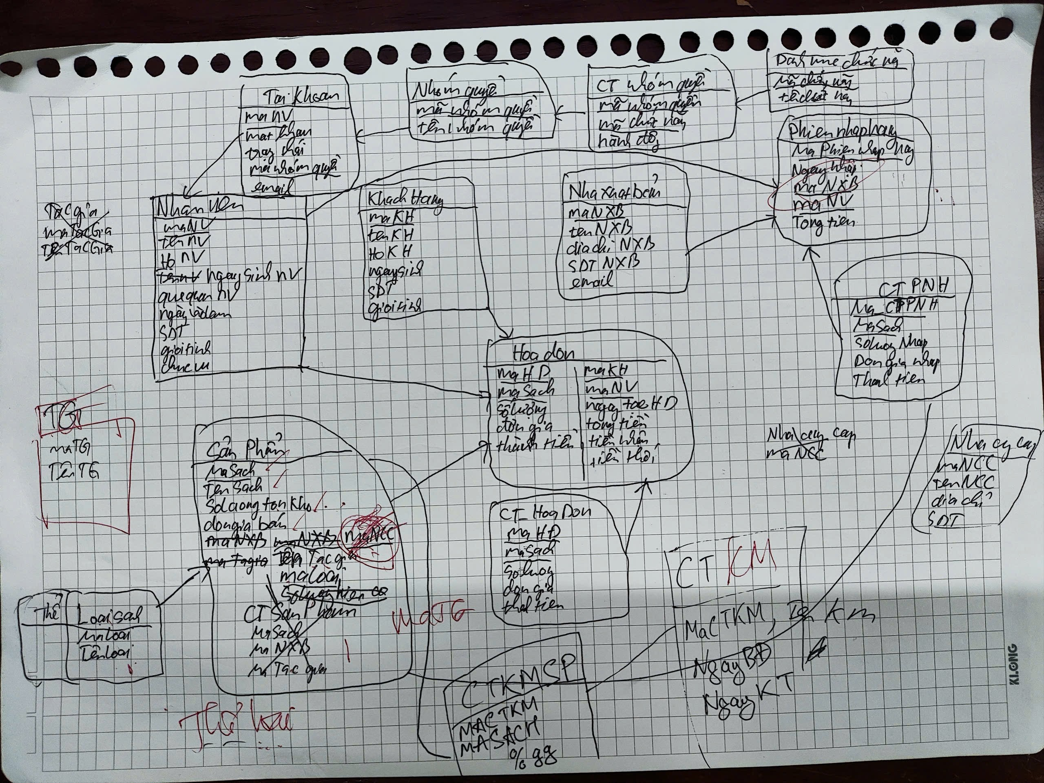
   2. Chuyển sang RDM : Mô hình cung cấp một cấu trúc dữ liệu ơn giản và đồng bộ dựa trên khái niệm quan hệ.
      1. Cung cấp hình ảnh
   3. Thiết kế cơ sở dữ liệu
      1. Cung cấp các hình ảnh lưu trữ dữ liệu của cơ sở dữ liệu
6. sơ đồ DFD
   1. DFD ở mức quan niệm
      1. Biểu diễn sự phân cấp tổ chức của một đơn vị.
      2. Ví dụ
         1. 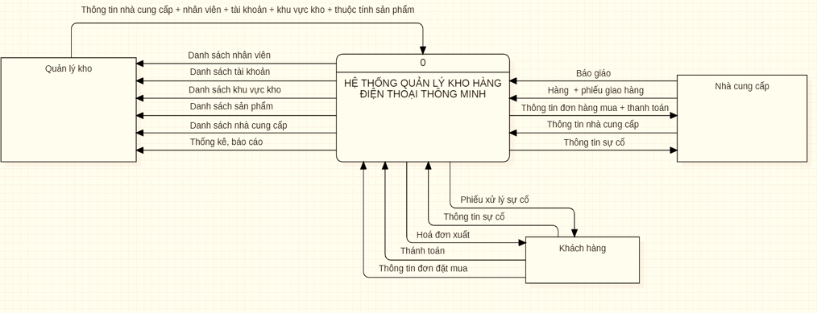
   2. DFD ở mức đỉnh và phân rã
      1. Cung cấp các hình ảnh DFD rõ ràng ở mức đỉnh của từng Quản Lý trong hệ thống quản lý bán sách ( có cả mức 2 và mức 3)
         1. Ví dụ 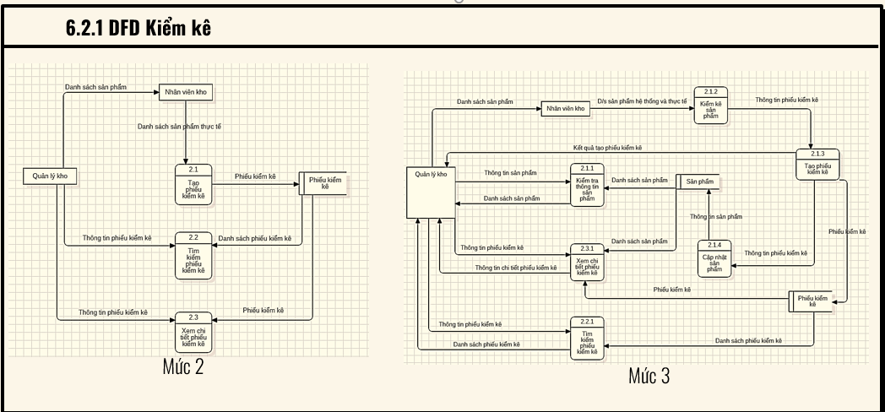
7. giao diện
   1. Sơ đồ màn hình đăng nhập
      1. Ví dụ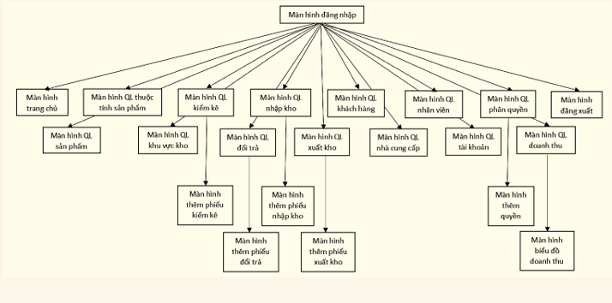

**2 Tổng kết**

**1.Tổng quát về đồ án giúp ích gì cho doanh nghiệp**

**2. Trình bày ra các hướng phải triển**

**3 Tài liệu tham khảo**